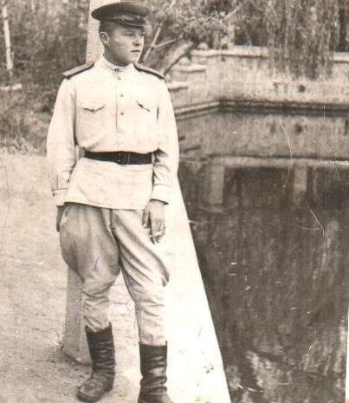

**Остяков Николай Александрович**

Призван в армию в декабре 1942 году. Воевал в 1943 на 2-ом Украинском фронте, с 1 мая – на 3-ем. Уволен в запас 23 марта 1950 году.